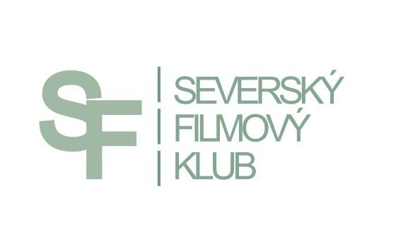

TISKOVÁ ZPRÁVA

4. ROČNÍK FESTIVALU SEVERSKÁ FILMOVÁ ZIMA PROBĚHNE V PRAZE A REGIONECH

PRAHA, KINO LUCERNA, 27. 2. – 2. 3. 2014
BRNO, SLÉVÁRNA VAŇKOVKA, 26. 2. – 1. 3. 2014
HAVÍŘOV, KINO CENTRUM, 27. 2. – 2. 3. 2014
JESENÍK, ENNEA CAFFÉ a KINO POHODA, 27. 2. – 19. 3. 2014
JIČÍN, BIOGRAF ČESKÝ RÁJ, 4. 3. – 25. 3. 2014
OSTRAVA, MINIKINO, 3. 3. – 7. 3. 2014
ÚSTÍ NAD LABEM, EXPERIMENTÁLNÍ PROSTOR MUMIE, 24. – 28. 2. 2014
TEPLICE, DŮM KULTURY TEPLICE, 11. 3. – 12. 3. 2014
VESELÍ NAD MORAVOU, KINO MORAVA, 27. 2. – 2. 3. 2014
ZLÍN, GOLDEN APPLE CINEMA, 27. 2. – 2. 3. 2014
ŽELEZNÝ BROD, KC KINO BROD, 15 – 16. 3. 2014

Na konci února se v pražském kině Lucerna a dalších regionálních kinech výrazně ochladí. Bude zde probíhat festival severských filmů, který již čtvrtým rokem přináší českým divákům pravidelnou dávku drsného severského humoru, syrových ničím nepřikrášlených lidských příběhů na pozadí krásné skandinávské přírody. O zájmu českých diváků o produkci severské kinematografie svědčí čísla – poslední festival zaznamenal téměř 4400 návštěvníků.

Cílem organizátorů je rovnoměrné zastoupení jednotlivých zemí a zároveň i žánrů. Diváci se tak mohou těšit na velmi pestrou přehlídku filmů. Uvedeny budou jak filmy nové, tak méně známé snímky staršího data výroby, a na přání diváků i úspěšné tituly z minulých ročníků. Celkem bude promítnuto 11 filmů ve 4 dnech, z toho 2 dánské, 4 norské, 1 švédský, 1 finský a 3 islandské.

Předpokládaným hitem festivalu je norský film VZPOURA V KAUTOKEINU. Tento působivý snímek přiblíží divákům život Sámského etnika, na pozadí skutečné události z roku 1852, kdy se jinak mírumilovní Sámové vzbouřili proti norské správě. Norský režisér sámského původu Nils Gaup, který mimochodem pochází přímo z Kautokeina, se životem sámského obyvatelstva zabýval již ve svém debutním snímku Stopař, nominovaném na Oscara za nejlepší cizojazyčný film v roce 1988. Film Vzpoura v Kautokeinu, který je plný nádherných přírodních scenérií a krásné hudby, získal 4 národní filmová ocenění Amanda. Hlavní ženskou roli ztvárnila Anni-Kristiina Juuso, kterou si čeští diváci jistě dobře pamatují z filmu Kukuška. Ve vedlejší roli se mihne i oblíbený švédský herec Michael Nyqvist, známý z filmů Tak jako v nebi nebo Muži, kteří nenávidějí ženy.

Islandské drama SMÍCH RACKŮ se odehrává na počátku padesátých let. Mladá vdova Freya (Margrét Vilhjálmsdóttir) se v něm vrací domů ze Spojených států. Její příjezd obrátí poklidnou rybářskou vesnici poblíž Reykjavíku vzhůru nohama. Freyino počínání sledujeme očima jedenáctileté sestřenice Aggy, za jejíž roli získala Ugla Egilsdóttir ocenění za nejlepší ženský herecký výkon na MFF Karlovy Vary 2002.

Dánsko bude zastoupeno snímkem SPI, DĚŤÁTKO, SPI, režisérky dánsko-gambijského původu Helly Joofové. Jedná se o road-movie o čtyřech dívkách s drogovou minulostí na útěku z odvykacího zařízení. V ukradeném volvu se vydávají vyřídit si své účty se životem. Malou Reymann byla za roli jedné z dívek nominována na dánskou filmovou cenu Robert Awards.

Uvedeny budou i dvě filmové novinky – Islandská duchařská komedie STRAŠIDLA A DUCHOVÉ a norská romantická komedie TAK UŽ MĚ SAKRA POLIB, PITOMČE.

Festival se dlouhodobě snaží vyjít vstříc i divákům se sluchovým postižením. Všechny filmy jsou opatřeny barevně upravenými titulky. Každá důležitá postava má svou barvu titulků. Nechybí ani informace o hlucích a všech dějích, které jsou mimo záběr nebo nejsou neslyšícímu divákovi dostupné a přitom jsou nezbytné pro pochopení příběhu. Podle ohlasů barevné titulky vítají i slyšící diváci, kterým usnadňují orientaci ve složitějších dialozích. Organizátoři nezapomínají ani na cizince – při promítání v Praze, Brně a Ostravě budou filmy navíc opatřeny titulky anglickými.

Festival pořádá občanské sdružení Severský filmový klub za podpory Hlavního města Prahy, severských ambasád a v neposlední řadě také samotných příznivců severských filmů, kteří v loňském roce přispěli prostřednictvím veřejné internetové sbírky na portálu hithit.cz přes 80 tisíc korun.
„Jsme skupinka lidí, kterou spojuje zájem o severské filmy. Naším cílem je jejich zprostředkování českým divákům, neboť si myslíme, že severská kinematografie je svým způsobem jedinečná, ale bohužel u nás v porovnání s kinematografií jiných zemí stále poněkud méně zastoupená,“ říká ředitelka festivalu Lenka Bazinková.

Více informací o festivalu a jednotlivých filmech najdete na stránkách Severského filmového klubu: www.sfklub.cz

KONTAKT: Jana Stránská, tel. +420 776 356 730, pr@sfklub.cz

